NAMA : RISKA KARISMA
NIM : C2383207021
KELAS : PTI5A
LAPORAN SINGKAT
- Screenshot layout
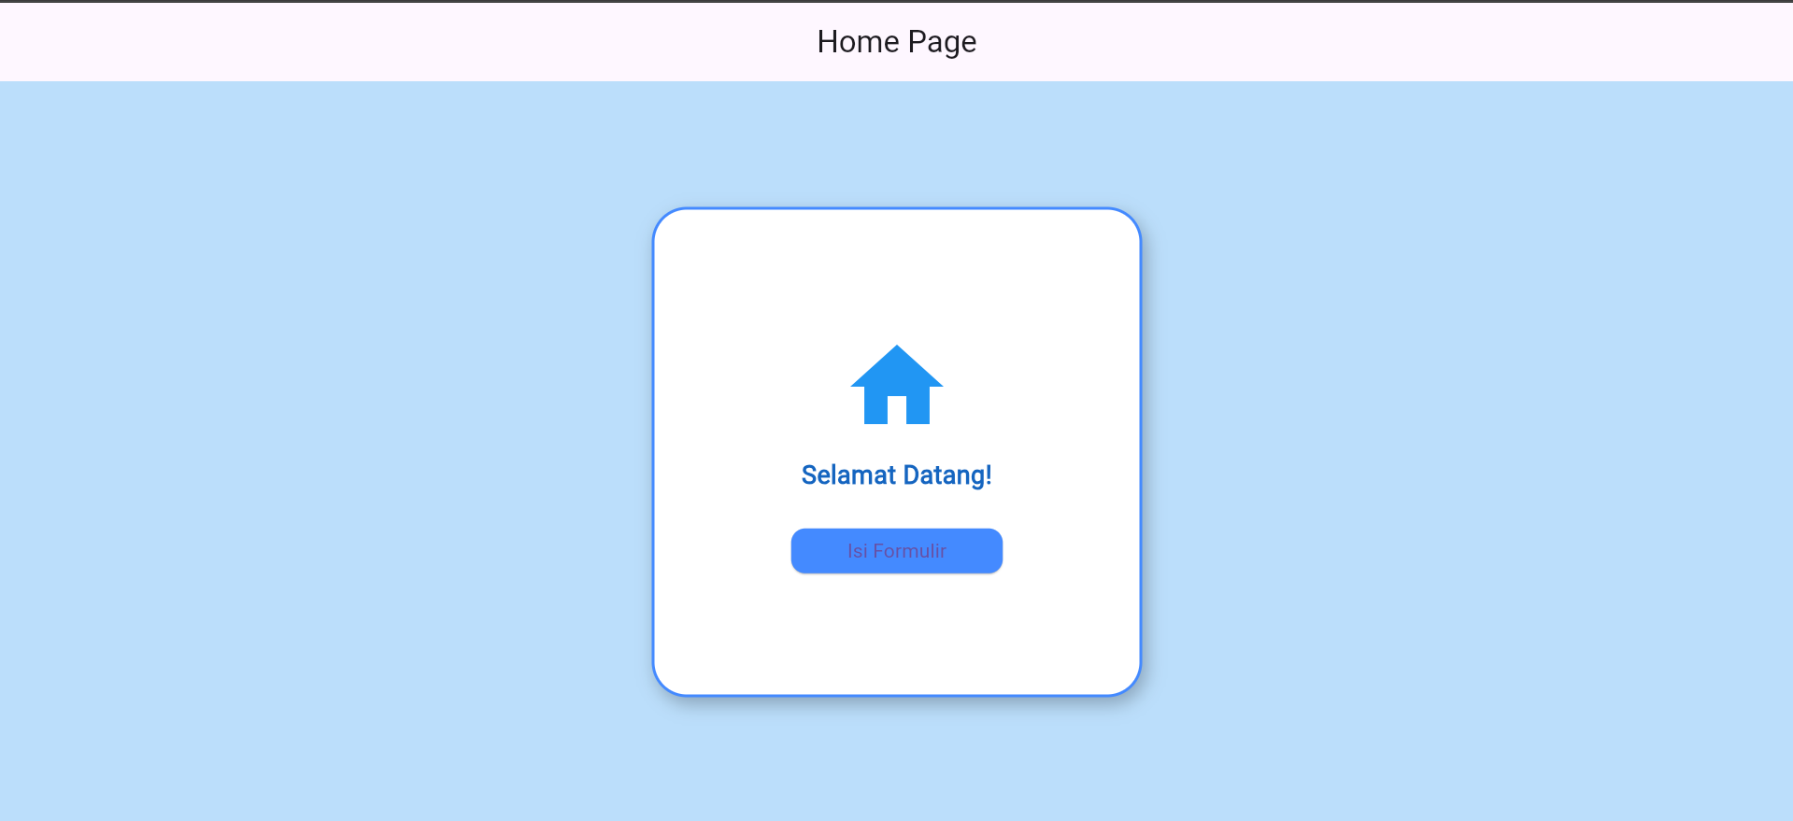

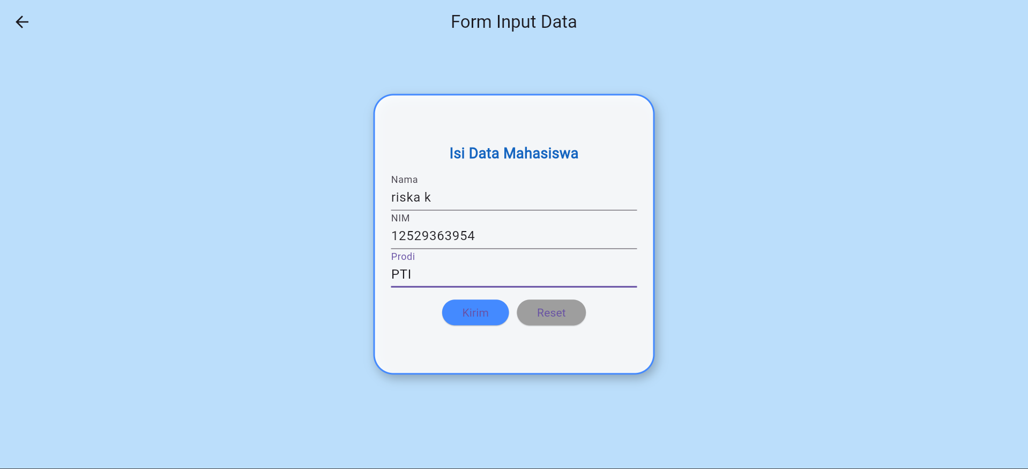

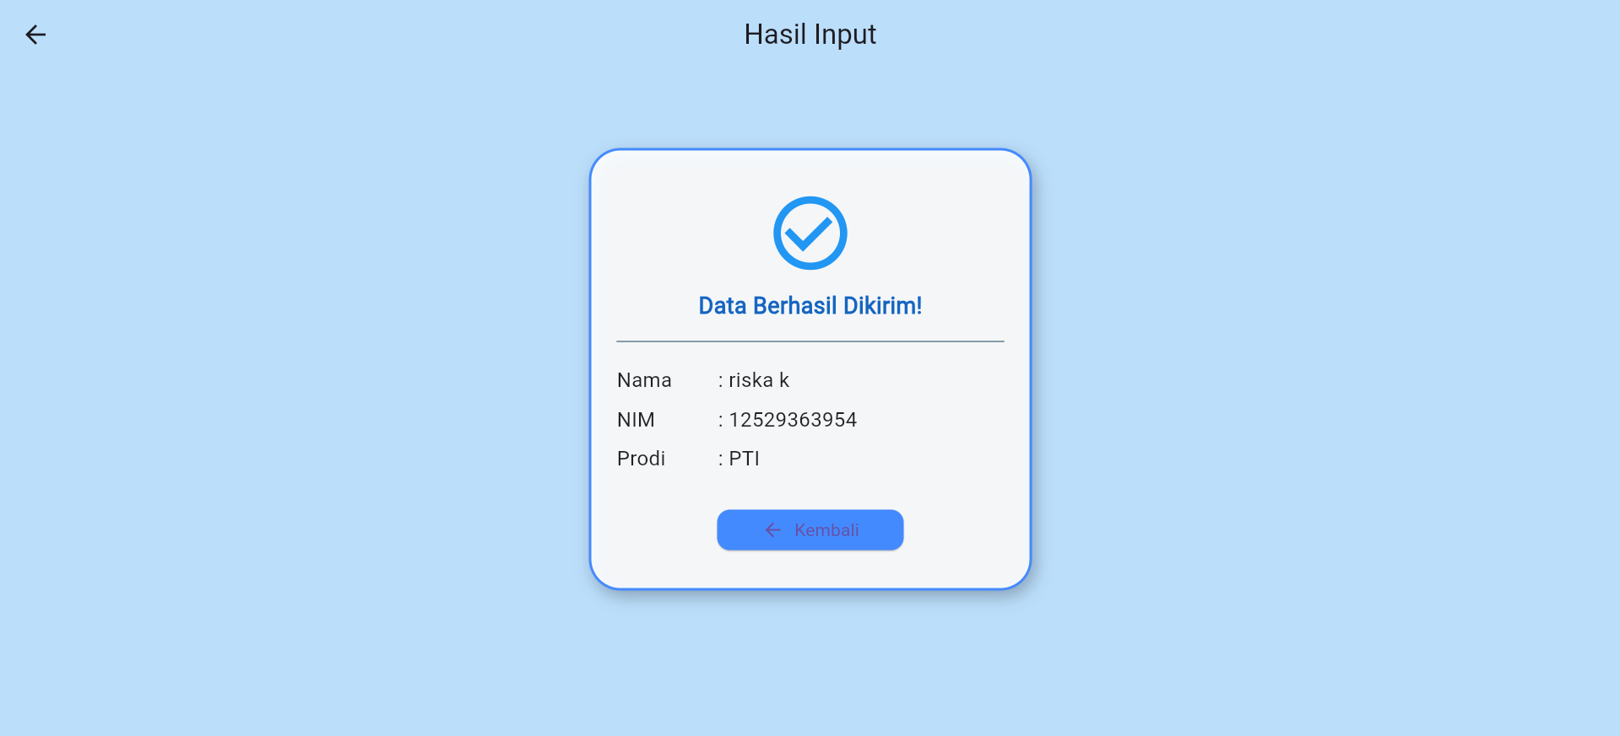

- Aplikasi ini dirancang menggunakan framework Flutter dengan konsep layout yang sederhana namun menarik. Tampilan utamanya dibangun menggunakan struktur Scaffold yang di dalamnya terdapat Stack sebagai wadah untuk menumpuk beberapa elemen tampilan. Lapisan pertama berisi gambar background yang dimasukkan melalui Image.asset dengan pengaturan BoxFit.cover agar menyesuaikan ukuran layar. Di atasnya ditambahkan lapisan transparan menggunakan Container berwarna hitam dengan tingkat opacity tertentu, sehingga teks dan elemen lain tetap terlihat jelas di atas gambar. Pada lapisan paling atas, terdapat Container berbentuk kotak persegi berukuran 350x350 piksel yang diletakkan di tengah layar menggunakan widget Center. Kotak ini memiliki desain modern dengan warna dasar putih semi transparan, sudut membulat, garis tepi berwarna biru, dan efek bayangan lembut sehingga tampak seolah melayang di atas latar belakang.
Halaman form pada aplikasi ini berfungsi untuk menginput data mahasiswa yang terdiri dari tiga field, yaitu nama, NIM, dan prodi. Setiap field dibuat menggunakan TextFormField dengan fungsi validasi (validator) untuk memastikan data yang dimasukkan tidak kosong dan sesuai dengan ketentuan. Di bawah form terdapat dua tombol, yaitu tombol Kirim untuk menyimpan data dan berpindah ke halaman hasil input, serta tombol Reset untuk mengosongkan kembali seluruh isian form. Halaman hasil input menampilkan data yang telah dikirim berupa nama, NIM, dan prodi dalam tata letak yang sama di dalam kotak persegi. Pada bagian atas ditampilkan ikon centang besar dan teks “Data Berhasil Dikirim!” sebagai penanda keberhasilan proses input, serta tombol Kembali untuk kembali ke halaman sebelumnya.
Secara keseluruhan, layout aplikasi ini memiliki tampilan yang terpusat, bersih, dan mudah dipahami. Penggunaan warna biru sebagai warna utama memberikan kesan profesional dan tenang, sementara gambar background memberikan sentuhan visual yang lebih menarik. Desainnya dibuat agar responsif dan nyaman digunakan, dengan komposisi elemen yang seimbang dan konsisten pada setiap halaman.

- Link repository
https://github.com/karisma10/pemprograman-mobile.git
- Link video
https://youtu.be/7Idghsebr9M?si=b2fqBfm1H7FFFcXd

